ỦY BAN NHÂN DÂN THÀNH PHỐ HỒ CHÍ MINH
TRƯỜNG ĐẠI HỌC SÀI GÒN
KHOA CÔNG NGHỆ THÔNG TIN


BÀI THỰC HÀNH 2: PHÂN TÍCH THIẾT KẾ HỆ THỐNG
MÔN: KIỂM THỬ PHẦN MỀM

Sinh viên thực hiện: 1. Lê Thị Lan Anh - 3122411006
2. Lê Thị Duyên – 3122411028
3. Hồ Kim Sen - 3122411176
Giảng viên phụ trách: Đỗ Như Tài

Thành phố Hồ Chí Minh, năm 2025

PHÂN CÔNG CÔNG VIỆC
Thành viên | Nhiệm vụ | Mức độ hoàn thành
Lê Thị Lan Anh  lelananh02@gmail.com | C1, C2 | 100%
Lê Thị Mỹ Duyên  duyen210404@gmail.com | Sơ đồ khối, C4, Deployment View | 100%
Hồ Kim Sen  kimsen030504@gmail.com | C3, Communication View | 100%

Sơ đồ khối:
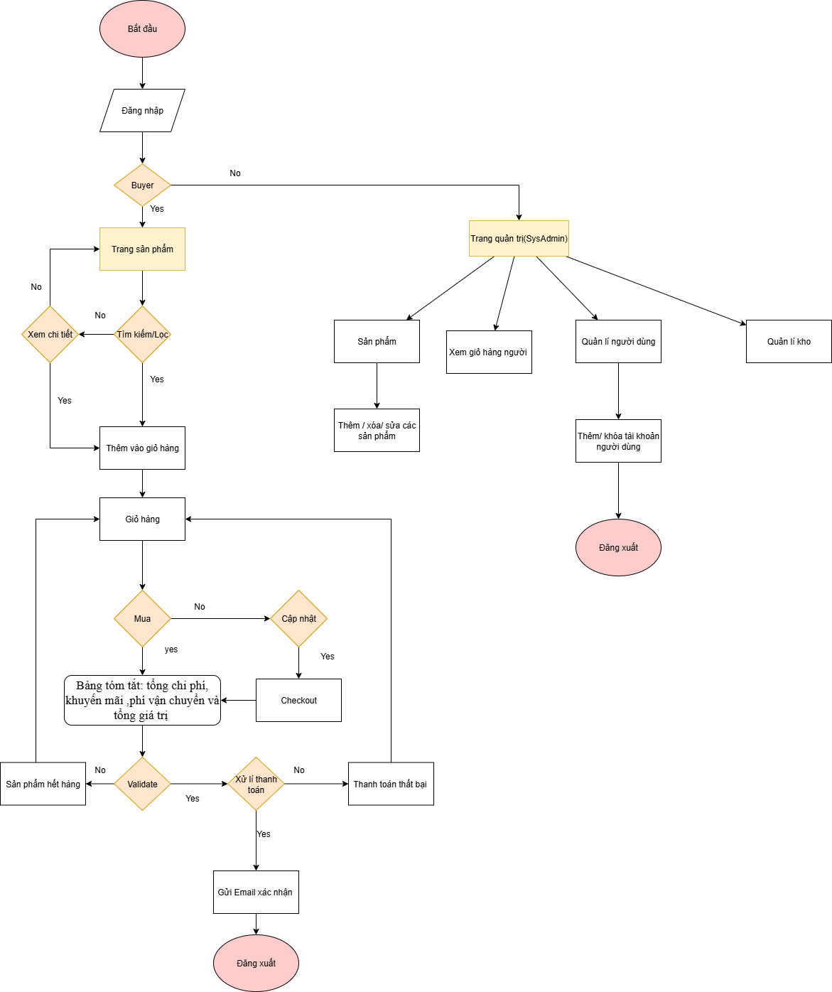

C1:
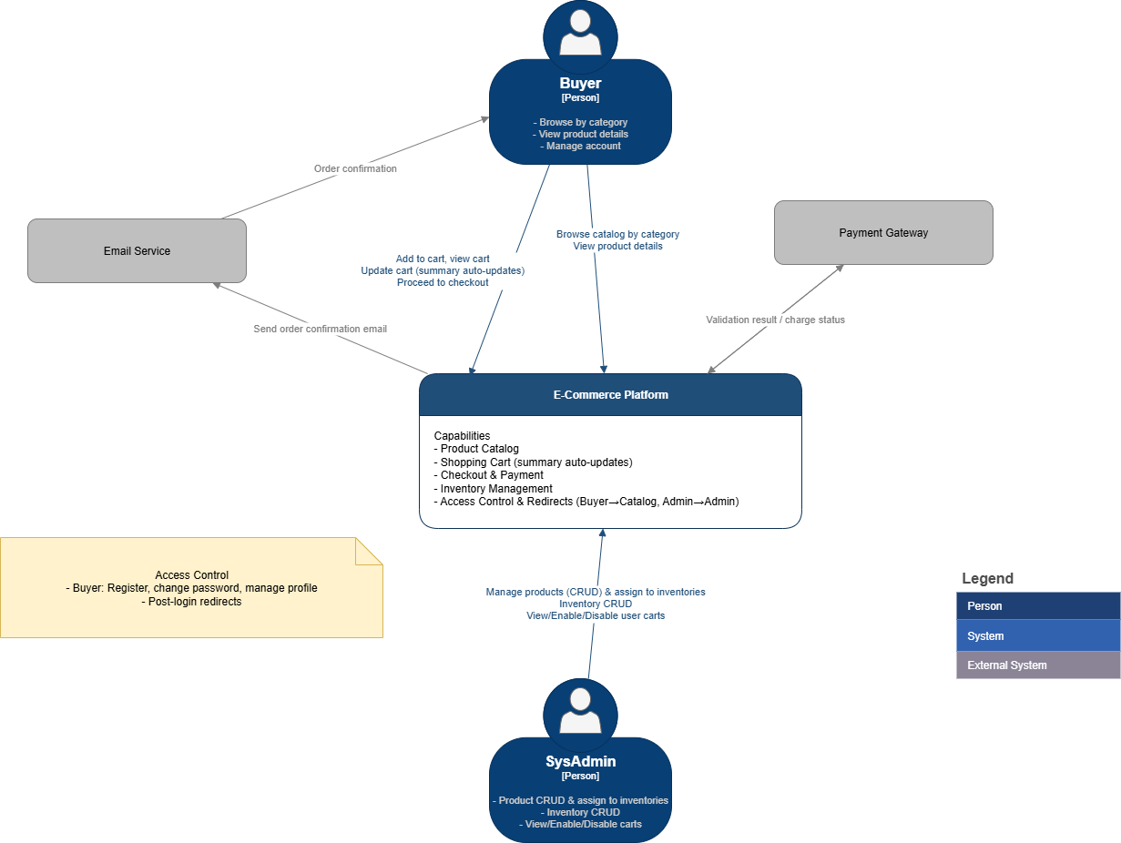

C2:
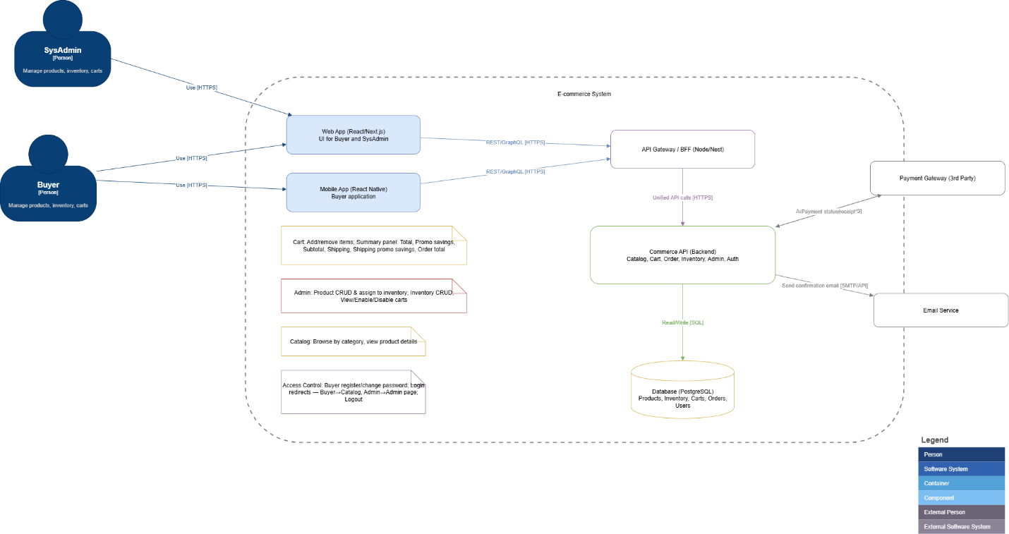

C3:
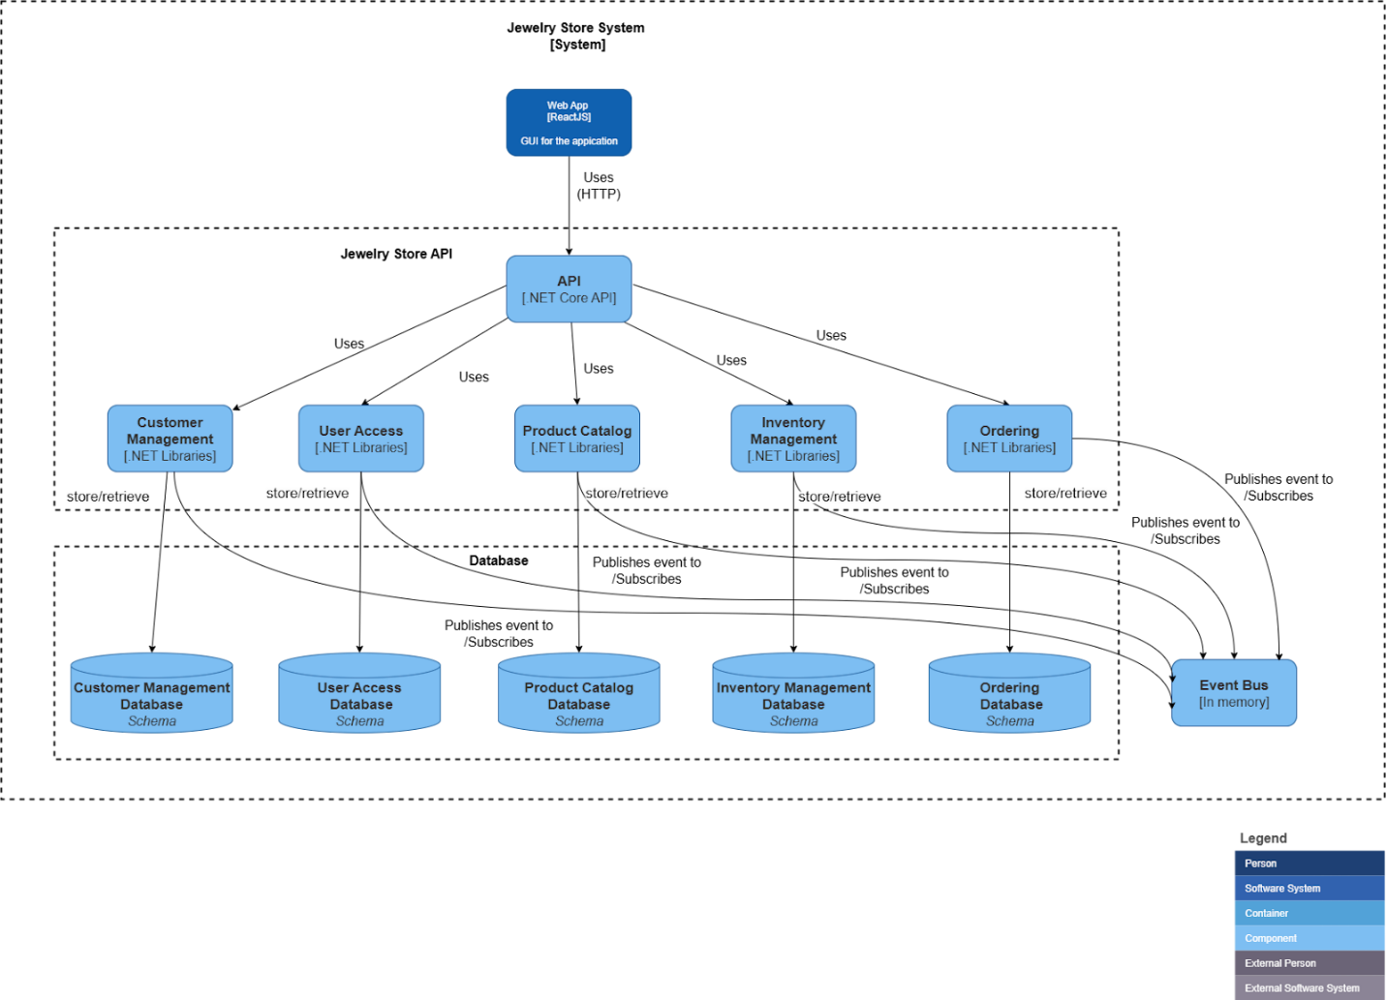
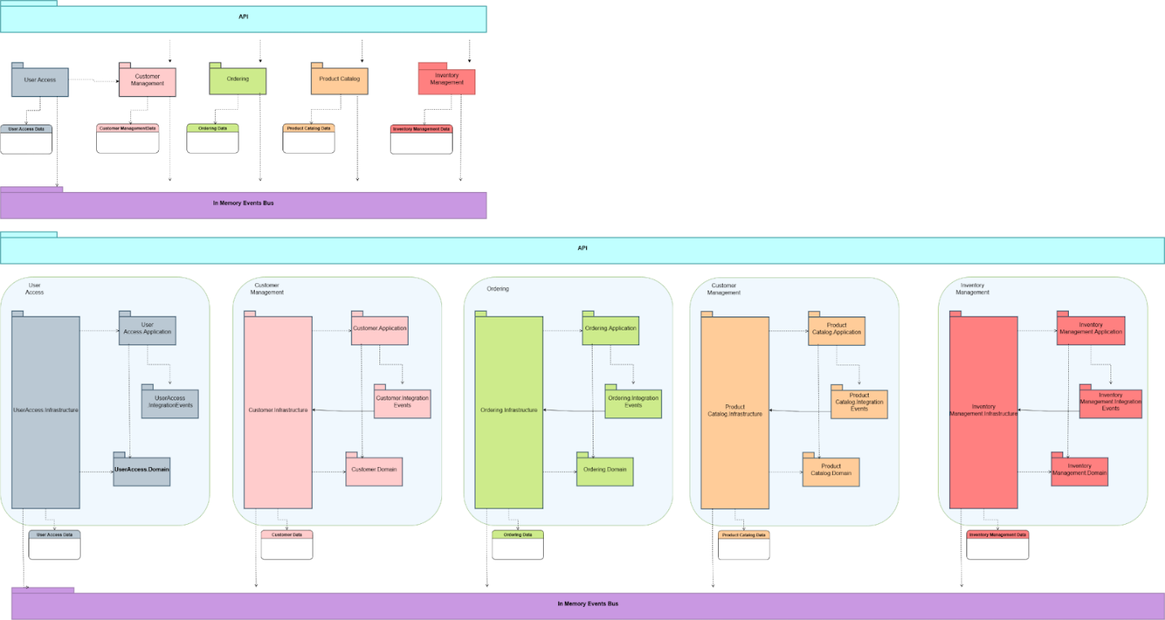

C4:
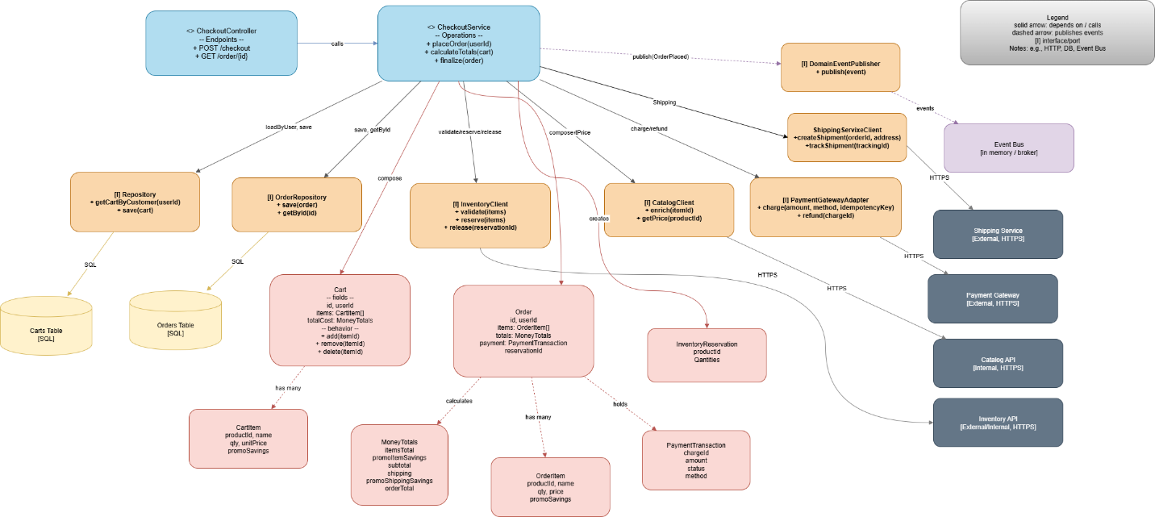
Communication View:
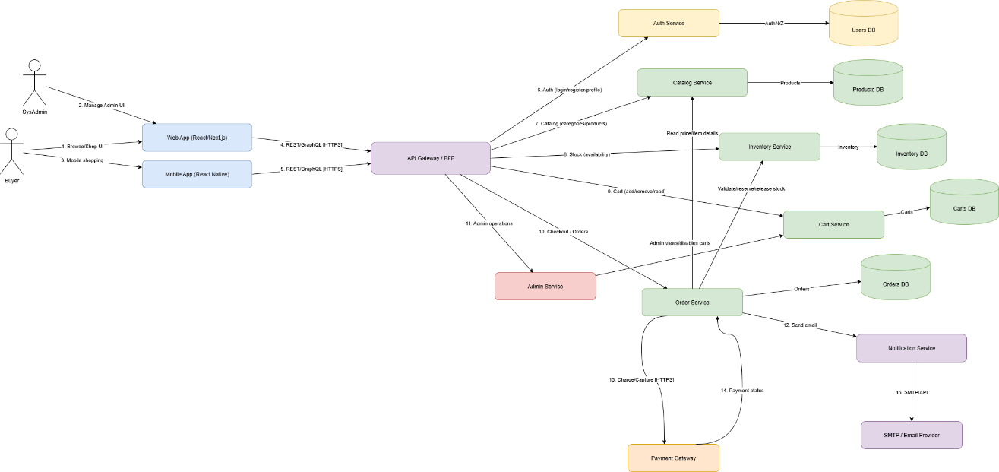

Deloyment View:
